Трехмерное наглядное пособие по Периодической системе
химических элементов Д.И. Менделеева
Турянский Я.М.¹, Кудан П.В.²
Студент, 2 курс специалитета
¹Московский государственный университет имени М.В. Ломоносова,
химический факультет, Москва, Россия
²Научно-исследовательский центр компании «Аквахром», Москва, Россия
E-mail: yarostur1@gmail.com
Впервые представлено трехмерное наглядное пособие по Периодической системе химических элементов Д.И. Менделеева в форме цилиндра, отображающего номера периодов и информацию о s-элементах, а также трех плоскостей, отображающих информацию о p, d и f-элементах (Рис.1).
Обсуждены лежащие в основе геометрии представленного наглядного пособия рекомендации Международного союза теоретической и прикладной химии (ИЮПАК) о возможных способах графического выражения Периодической системы в части отображения лантаноидов и актиноидов, разработанные в рамках проекта под председательством Эрика Роберта Скерри [1].
Показаны преимущества использования формы цилиндра и трех плоскостей для демонстрации периодичности, выражением которой является Периодическая система химических элементов Д.И. Менделеева. С использованием макета наглядно продемонстрированы причины, по которым двухвалентный s-элемент гелий обладает свойствами благородного газа, характерными для восьмивалентных p-элементов. Продемонстрирована повышенная прочность конструкции, необходимая для ее использования в качестве наглядного пособия.
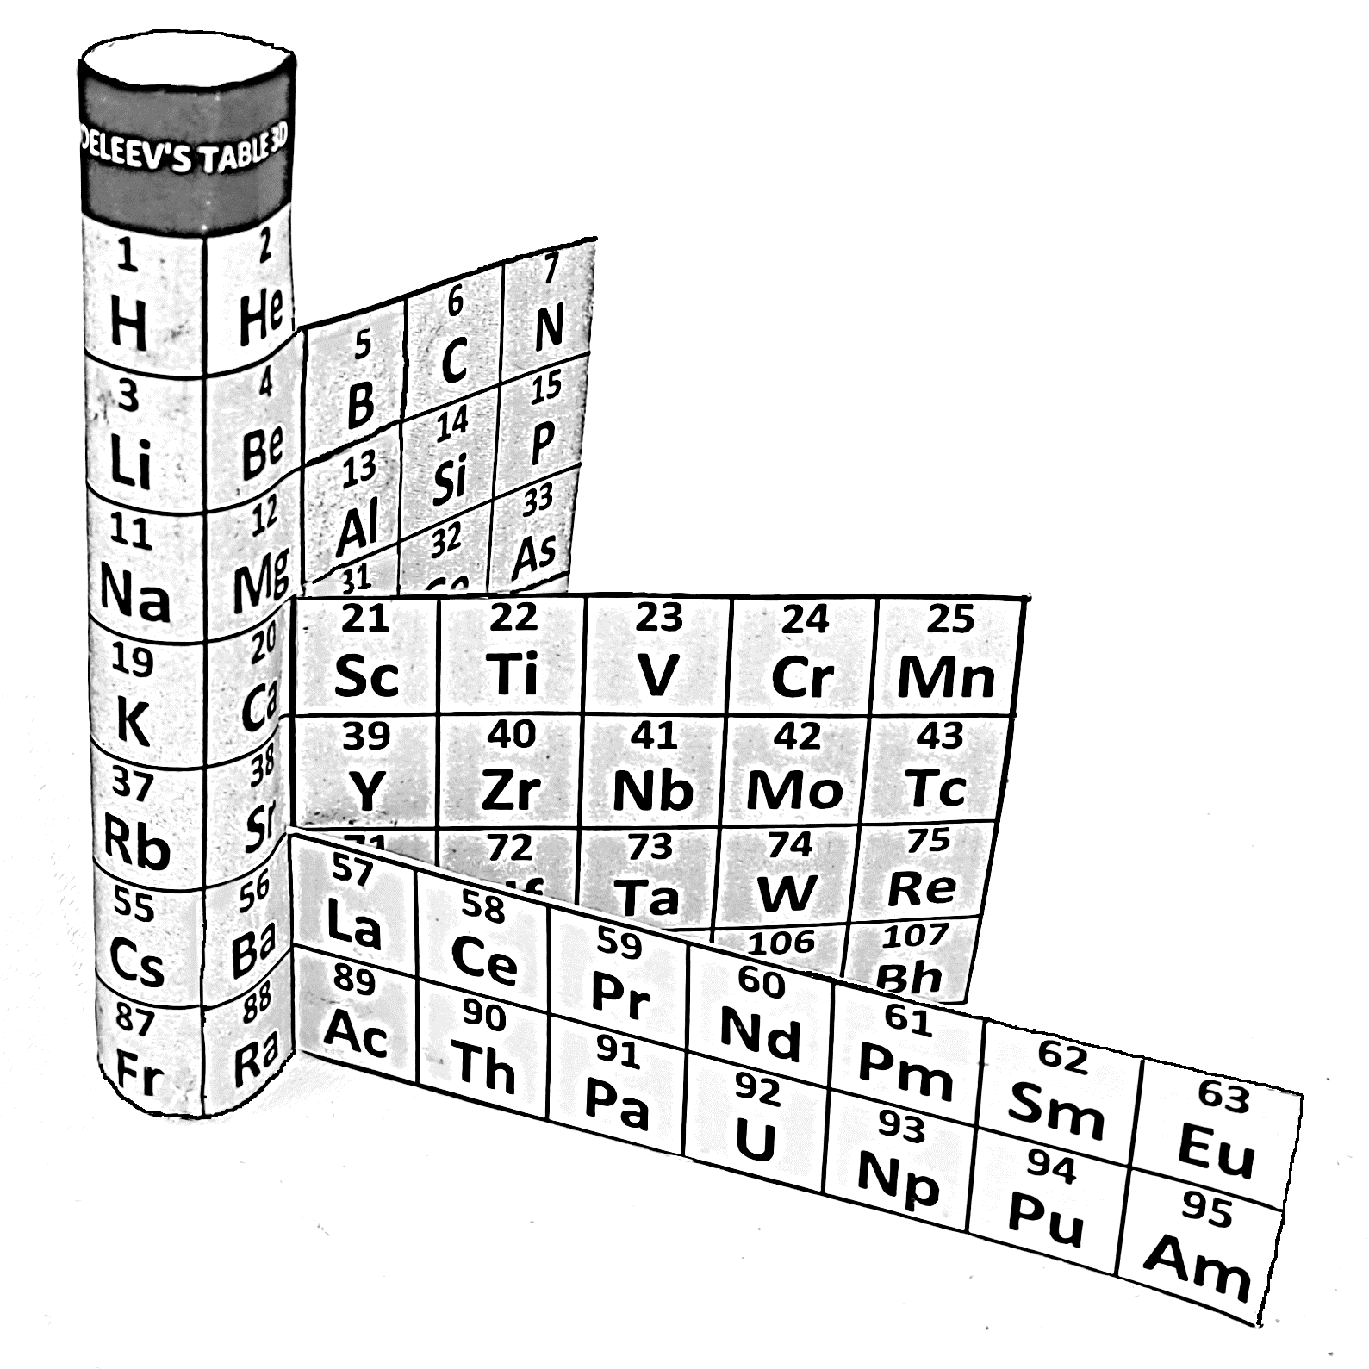
Рис. 1. Общий вид трехмерного наглядного пособия
Авторы выражают надежду на то, что новое трехмерное наглядное пособие будет полезным учителям и преподавателям в осуществлении ими учебного процесса.
Литература
1. Scerri E.R. Discussion on Group 3 of the Periodic Table // Chemistry International. 2021. Vol. 43. N. 1. P. 31-34.

